Ursule Vanier
Décès: 10 septembre 1825, Sault au Récollet, Montréal.
Sépulture : 12 septembre 1825, La Visitation de la B.V.Marie, Sault au Récollet.

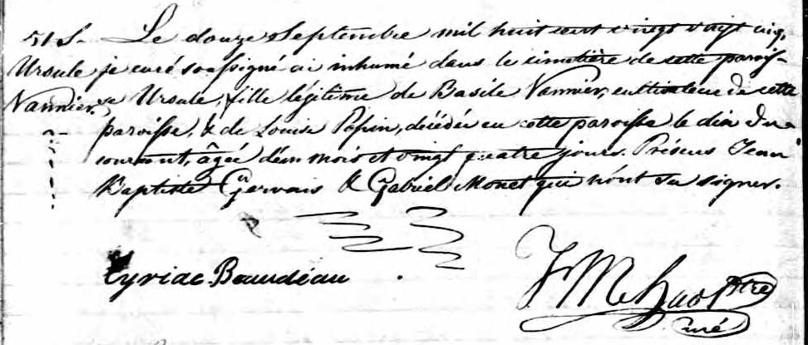

51 S. Le douze Septembre mil huit cent vingt cinq je curé soussigné ai inhumé
Ursule dans le cimetière de cette paroisse Ursule, fille légitime de Basile Vannier
Vannier cultivateur de cette paroisse et de Louise Pépin, décédée en cette
paroisse le dix du courant, âgée d’un mois et vingt quatre jours.
Présens Jean Baptiste Gervais et Gabriel Monet qui n’ont su signer.

Cyriac Bourdeau
J M Huot ptre curé

Référence : Fond Drouin

